**HLUW Yspertal international**

**Steiermark im Zeichen grüner Kompetenzen: HLUW Yspertal setzt ein starkes Zeichen für Nachhaltigkeit. Interessierte Schüler*innen der Höheren Lehranstalt für Umwelt und Wirtschaft Yspertal, Privatschule des Stiftes Zwettl, absolvierten sehr erfolgreich das international anerkannte französische Sprachdiplom „DELF“.**

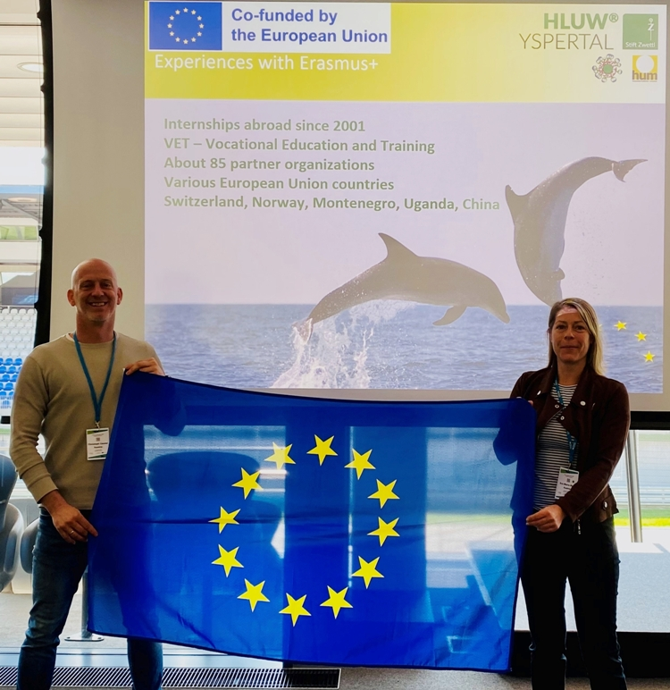

Mag. Eva-Maria Mayr (rechts) und Mag. Christoph Zauner (links) vertraten die unikate HLUW Yspertal in Judenburg in der Steiermark; *Foto: HLUW Yspertal*

*Stift Zwettl, Yspertal* , Judenburg - Judenburg in der Steiermark wurde kürzlich zum Zentrum internationaler Zusammenarbeit im Bereich Umwelt und Nachhaltigkeit. Unter dem Motto „Pole Position for Green Skills“ versammelten sich unterschiedliche Bildungseinrichtungen aus 11 europäischen Ländern, um innovative Ansätze und zukunftsweisende Projekte zu präsentieren und zu diskutieren. Die HLUW Yspertal wurde dazu vom Veranstalter OEAD eingeladen, als Unikatschule daran teilzunehmen. Die Gründe dafür liegen einerseits in der sehr erfolgreichen Durchführung und langjährigen Erfahrung mit über Erasmus+ geförderten Auslandspraktika, andererseits an der besonderen Ausbildung an dieser Umweltschule, an der schon seit vielen Jahren „Green Skills“ in den Schulalltag integriert und gelebt werden. Hochkarätige Expertenvorträge spiegelten aktuelle Herausforderungen und innovative Lösungsansätze im Umweltbereich wider. In intensiven Gesprächen mit allen Nationen wurden viele Ideen und Best-Practice-Beispiele ausgetauscht. Die Begeisterung und der gemeinsame Wunsch, einen positiven Beitrag zum Umweltschutz zu leisten, waren dabei sehr präsent.

„Pole Position for Green Skills” hat eindrücklich gezeigt, wie wichtig und wertvoll die grenzüberschreitende Zusammenarbeit in Zeiten globaler Herausforderungen ist.

**HLUW Yspertal – Top Ergebnisse bei Fremdsprachen**

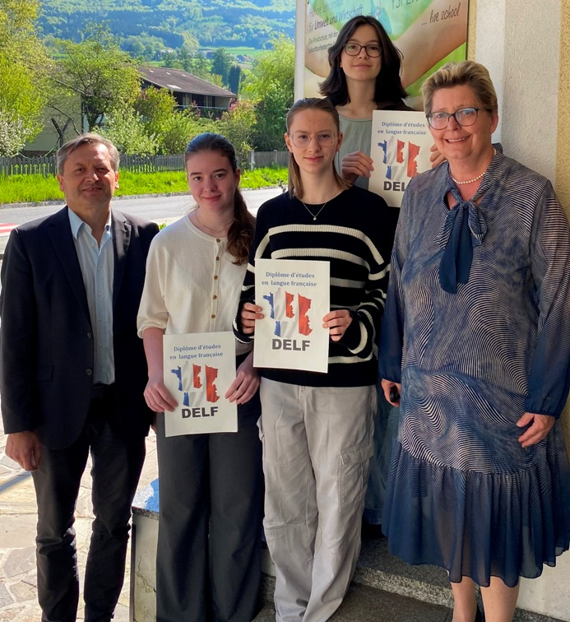

Stolz gratulieren Schulleiter Mag. Gerhard Hackl und Mag. Edith Wernad zu den „DELF-Diplomen“ - Ylvi Küblböck (2.v.l.), Ilvy Meyenburg (3.v.l.) und Lena Egger (2. Reihe).

Die HLUW Yspertal bietet seit über 35 Jahren sehr erfolgreich eine umweltwirtschaftliche Berufsausbildung mit einer zweiten lebenden Fremdsprache an. An der HLUW Yspertal ist es schon seit Jahren Tradition, dass sich sprachbegabte Schülerinnen und Schüler das internationale Sprachdiplom DELF holen. „DELF Zertifikate können für den Ferialjob und den zukünftigen beruflichen Möglichkeiten nützlich sein und einen Mehrwert gegenüber anderen Bewerbern ausmachen“, so Mag. Edith Wernad, Koordinatorin an der HLUW. Die Prüfungen wurden vom französischen Kulturinstitut abgehalten. Die Diplome sind mit dem Siegel des französischen Bildungsministeriums versehen.

**Ferienbetreuungswochen und Jugendwochen an der HLUW Yspertal**

Für 10 bis 15 Jährige bietet die HLUW Yspertal in den Sommerferien zwei nachhaltige und lebendige naturverbundene Ferienwochen an. Die Schule verfügt über ein modernes Privatinternat. Die Infrastruktur von Schule und Internat können in dieser Woche perfekt genutzt werden. Neben zahlreichen Freizeitaktivitäten wie diverse Ballspiele, Klettern, Schwimmen, Wandern und gemeinsam etwas Erleben werden in spielerischer Form Themen von den Ausbildungsschwerpunkten an der HLUW Yspertal vermittelt. Zum Beispiel dürfen die „kids“ Gewässerproben biologisch und chemisch analysieren unter der fachlichen Anleitung von Lehrpersonen. Zwei Termine stehen zur Auswahl von 17. bis 23. August 2025 oder von 24. bis 30. August 2025, ganze Woche all-inklusive um 230 €. Anmeldung telefonisch unter 07415/7249-10

**Gründung vor 35 Jahren als Unikat**

Die HLUW Yspertal als Privatschule des Stiftes Zwettl bildet mittlerweile im 35. Jahr Experten für Green Jobs aus. Die Ausbildung aus der Kombination von Ökologie, Technologie und Wirtschaft ist nach wie vor einzigartig und auf die Herausforderungen der Zukunft bestens angepasst und wird auch laufend adaptiert. „Die Förderung von Talenten und Individualität aber auch die Förderung von Resilienz und Lebensfreude werden an der Schule gelebt und sind uns wichtig!“, so Schulleiter Mag. Gerhard Hackl. „Wir bieten ständig die Möglichkeit an bei uns zu schnuppern und es sind Ausbildungsplätze verfügbar. Auch die Nächtigung im Internat um mehrere Tage Einblick zu bekommen ist natürlich möglich. Wir freuen uns auf jede Kontaktaufnahme“.

Tel.: 07415/724910, Email: office@hluwyspertal.ac.at, Web: https://www.hluwyspertal.ac.at